考试要求

每题作为一个项目,非Web项目需要有main主函数,Web项目需要看运行效果,可以翻阅资料(不允许上网),考试时长2小时,要求:

1,项目名称为Exam<题号>

2,使用Maven构建项目,考试完成后使用git提交到github.

3,使用UTF-8编码

4,每个项目必须有README文件,说明如何运行各个程序

第一题 简答题(每题两分)

1. Java实现多线程都有哪些方式？

答案：

继承Thread类创建线程

实现Runnable接口创建线程

实现Callable接口通过FutureTask包装器来创建Thread线程

使用ExecutorService、Callable、Future实现有返回结果的线程

2. 如何实现线程同步？举例说明

答案：

1.同步方法2.同步代码块3.使用特殊域变量(volatile)实现线程同步

4.使用重入锁实现线程同步5.使用局部变量实现线程同步6. 使用阻塞队列实现线程同步

7. 使用原子变量实现线程同步

3. 对比List/Set/Map，以及简要阐述其应用场景？

答案：

List和Set都继承自Collection接口，Map不是。List可以有重复的对象，按照存入的顺序排序；Set不可以重复，其子类TreeSet会按照数字1-9或者字母的顺序a-z排序。Map的存放方式为成对存放，每一对拥有键值key和内容value，key值不允许重复。

Set适用于存放经常插入和删除的数据；List适用于存放多查询少修改的数据；Map适用于存放键值对的数据

4. 简要阐述一下HashTable/HashMap/ConcurrentHashMap的区别和联系？

答案：

区别:1.HashMap是非线程安全的，HashTable是线程安全的，因此HashMap效率比HashTable更高2. HashMap的键和值都允许有null值存在，而HashTable则不行3. ConcurrentHashMap使用了锁分离技术，使用多个锁来控制对hash表不同部分进行的修改

联系:HashTable和HashMap都是Map的实现类，但是Hashtable的实现是基于Dictionary抽象类的；ConcurrentHashMap是线程安全的HashMap的实现

第2-4题 上机编程题:

第二题(8分)

编程实现工资个人所得税计算程序：

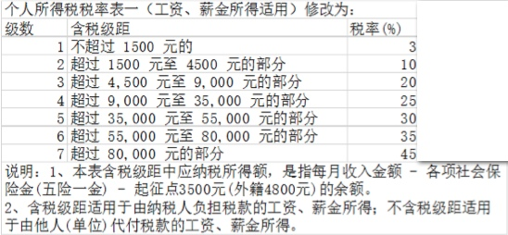

现设定各项社会保险金为0，从命令行中接收用户输入的工资数,在输出中打印出需缴纳的税费,形式如下:

**请输入工资: xxxx**

**所需要缴纳的税费为: xxxx**

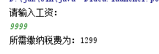

第三题(8分)

输入某年某月某日，给出下一天的日期？当然输入日期不合法需要做出错误提示。

从控制台读取日期,日期输入的格式为”2015-07-26”形式.(不允许使用Calendar,Date,DateTime类中的函数),输入输出的形式如下:

**请输入日期: 2017-02-28**

**下一天为 2017-03-1**

**请输入日期: 2017-02-29**

**“您输入的日期不存在”**

第四题(8分)

随机生成50个小于100的整数,放入List中,将List中的数据除以10,以结果的整数值作为key放入Map中,得到如{1=>[11,10,12],2=>[21,24,23]}的Map,再将Map中key对应的数组进行排序,得到如{1=>[10,11,12],2=>[21,23,24]}

输出的形式如下:

**随机生成50个小于100的数,分别为: xxx,xxxx,xxxx**

**Map中的数据为: {1=>[11,10,12],2=>[21,24,23]}**

**排序后的Map为: {1=>[10,11,12],2=>[21,23,24]}**

